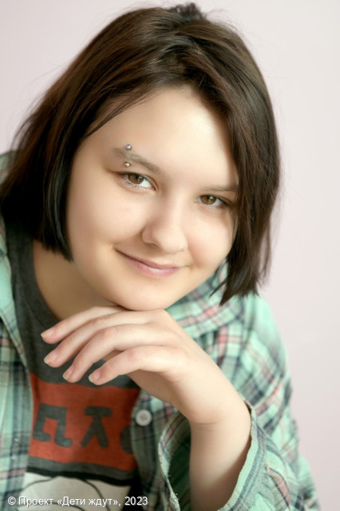

**Екатерина**

**Возраст: 15**  
**Номер анкеты:** a9lry-j5kw  
**Девочка**   
**Возможные формы устройства:** опека (попечительство).   
**Братья/сестры:** нет.   
**Группа здоровья:** III  
**Регион:** [Ленинградская область](http://sirota-lo.ru/index.php?option=com_content&view=article&id=5&Itemid=112), опека: [Гатчина](http://sirota-lo.ru/index.php?option=com_content&view=article&id=84&Itemid=122).

Екатерина - общительная, активная и доброжелательная. В общении с посторонними людьми чувствует себя уверенно, она достаточно открыта для взаимодействия, легко заводит знакомства. Катя с удовольствием выполняет поручения и просьбы воспитателей, любит играть с младшими детьми в группе. Девочке нравится общественная деятельность, она участвует в праздниках, различных мероприятиях. Катя с удовольствием занимается творчеством, хорошо рисует. Очень любит делать прически себе и другим девочкам. Катюша следит за своей внешностью, ей нравится красиво одеваться, делать макияж.

Кате очень нужны поддержка и любовь значимых взрослых!